基隆市中正國小資源配置與管理（照片篇）
單元  名稱 | 建置E化教室及E化專科教室
教  學  活  動 | 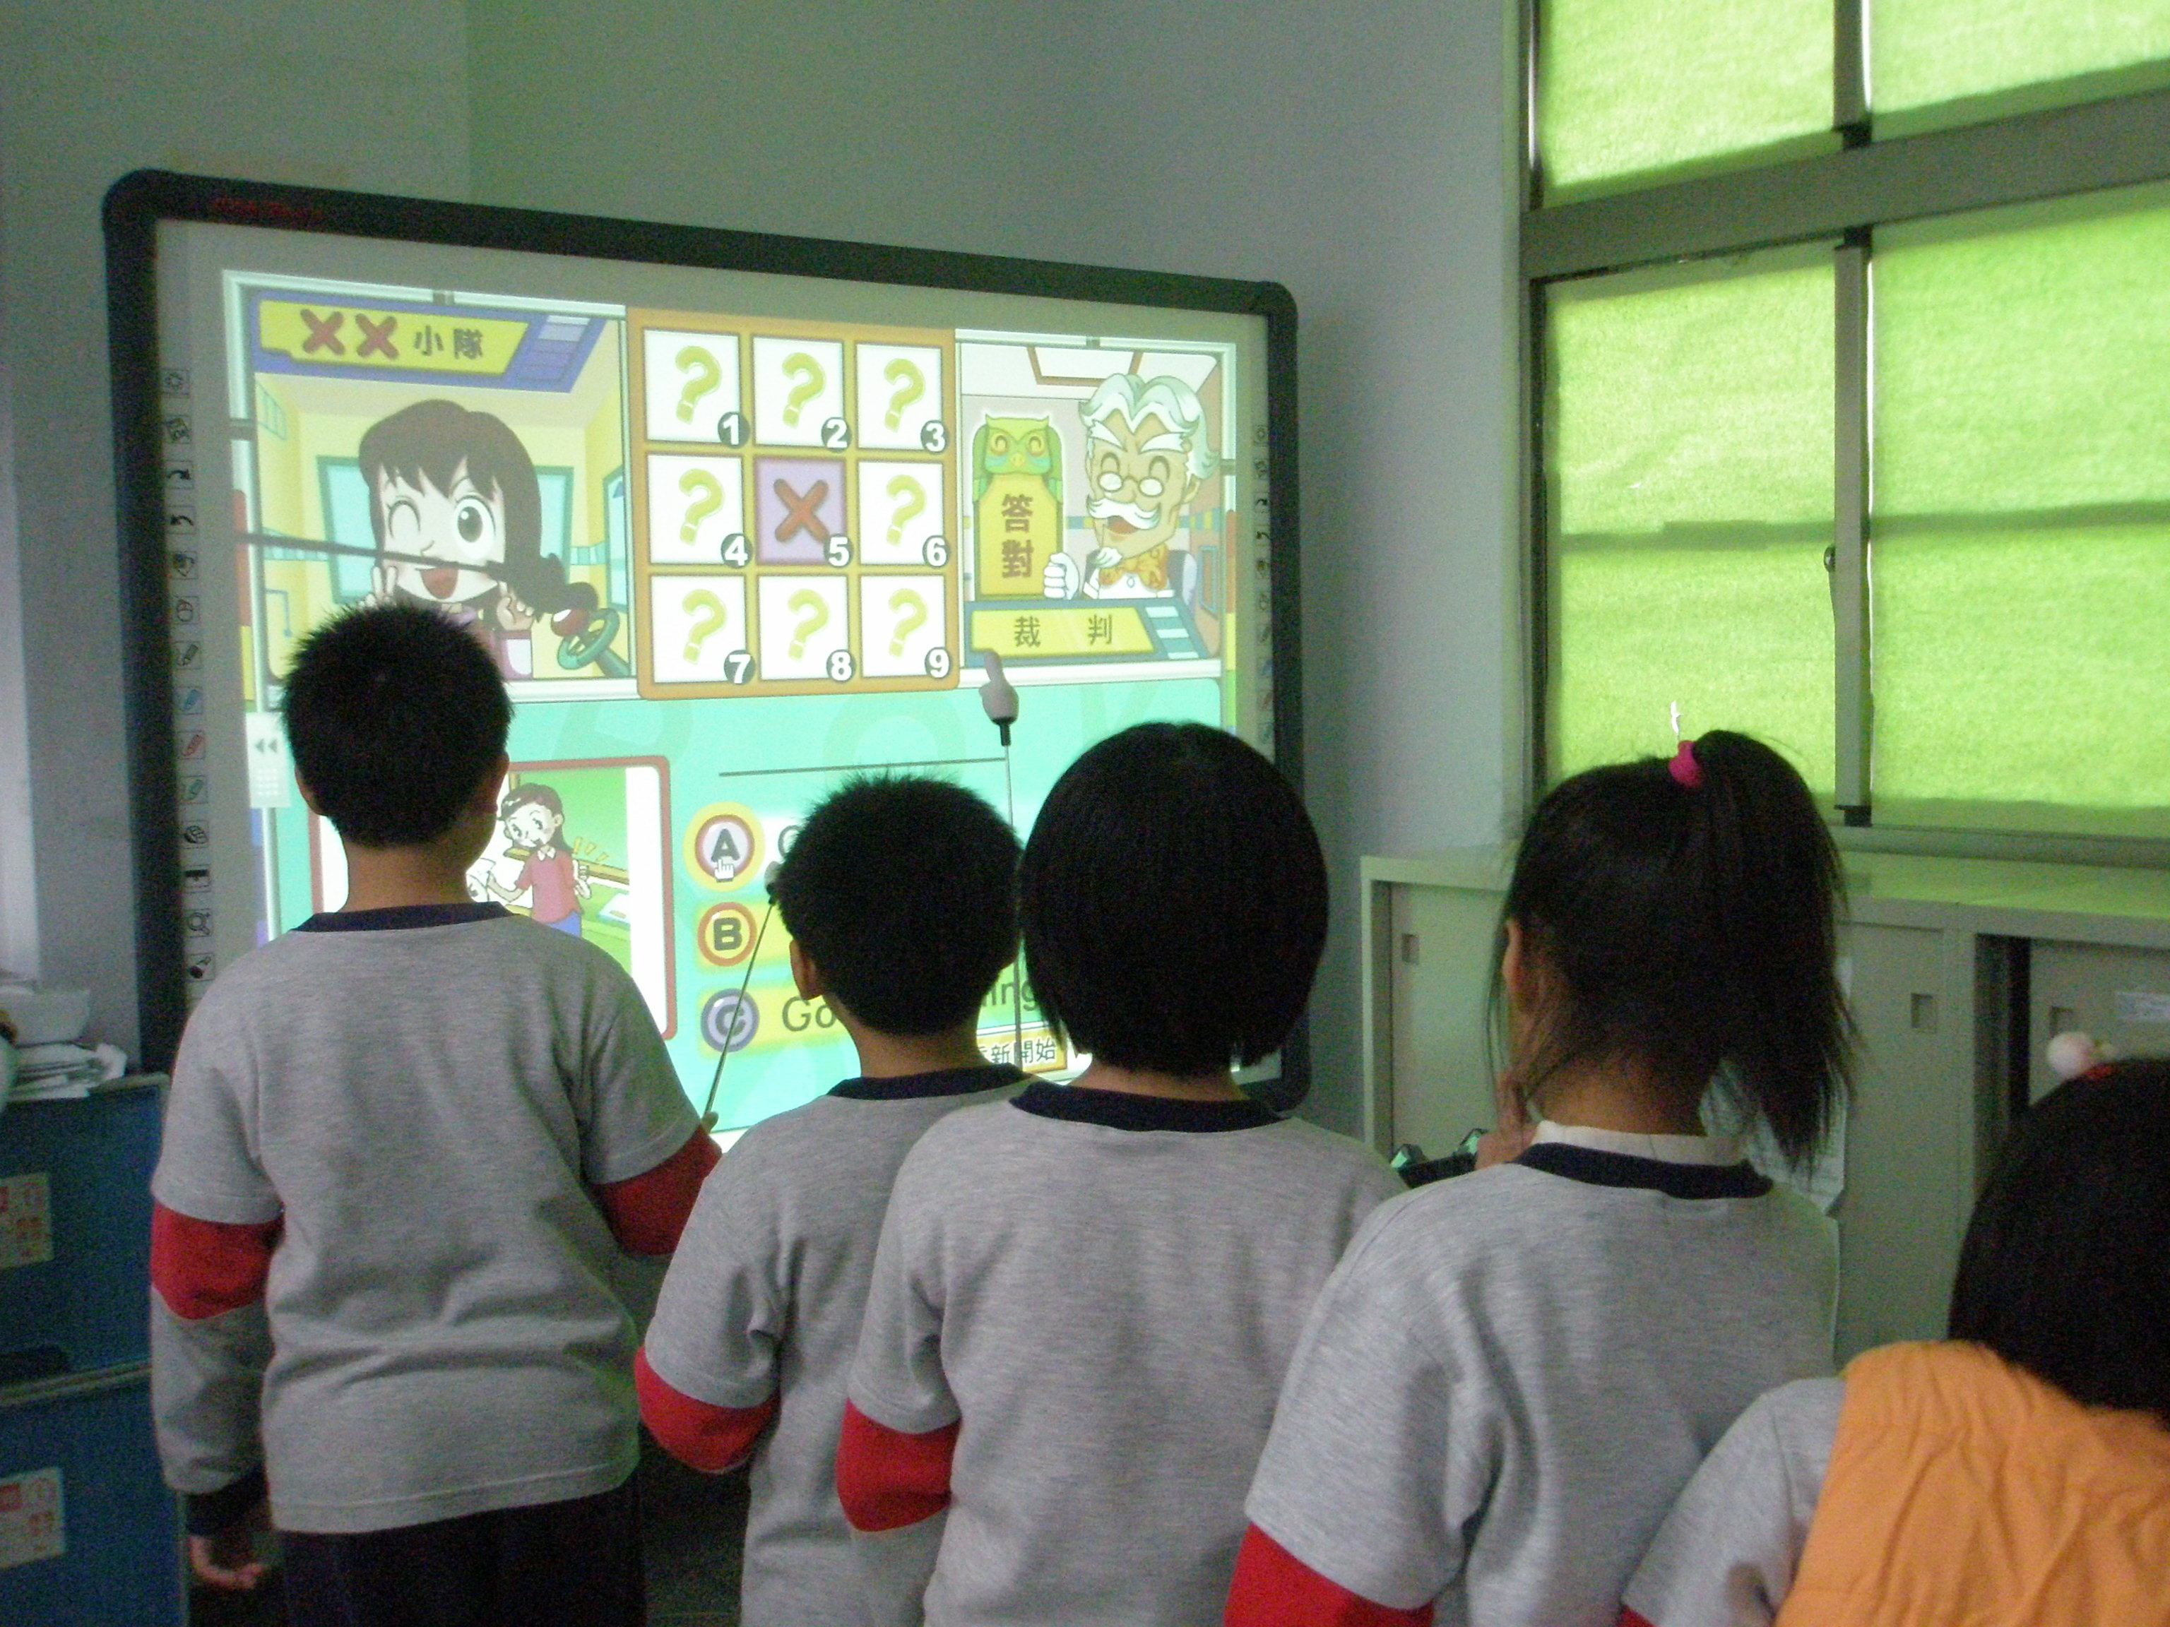
教  學  活  動 | E化專科教室-EeePC、單槍投影機及電子白板
教  學  活  動 | 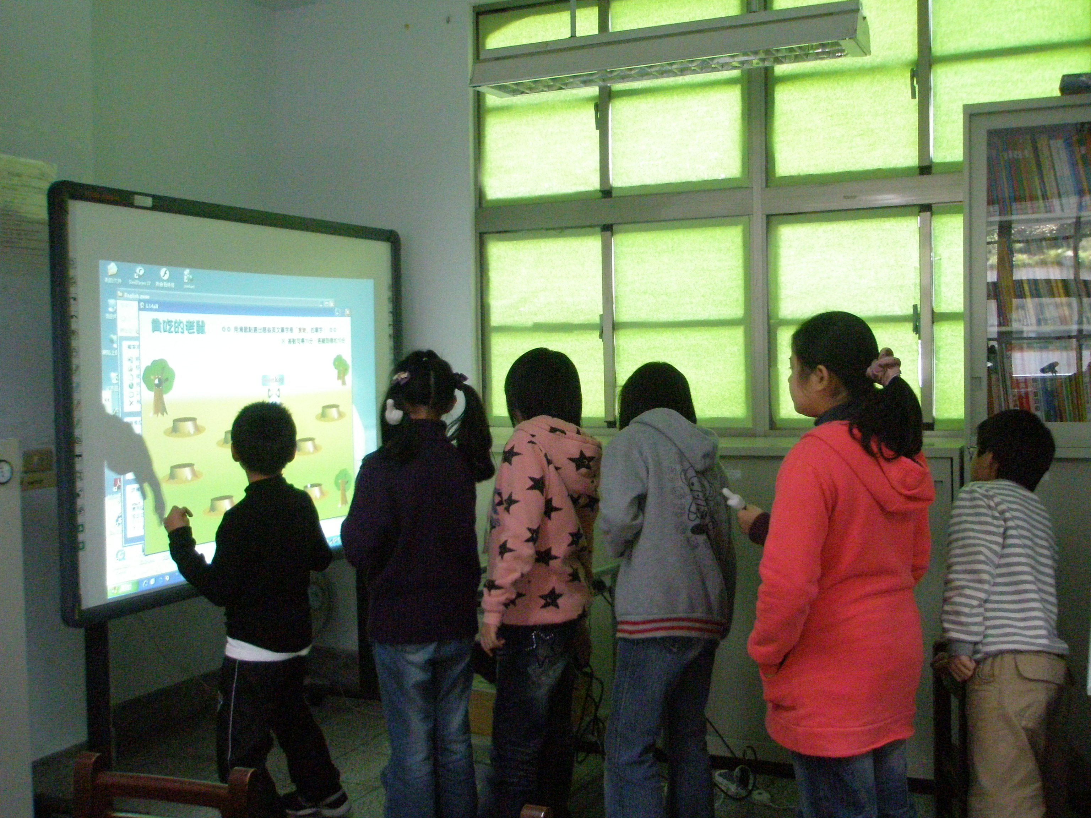
教  學  活  動 | E化專科教室-EeePC、單槍投影機及電子白板

